«Погоджено» «Затверджую»
Методист коледжу Заступник директора
з виховної роботи
«___» ___ _ 2018 р. «___» _ __ _ 2018 р.

ВІДКРИТА ВИХОВНА ГОДИНА

Тема: Світ моїх захоплень.
Мета відкритого заходу: Ознайомити студентів зі світом захоплень, показати значення хобі в житті людини та вплив захоплення на формування характеру підлітків. Збагачувати уявлення про щось нове, пробувати свої сили у різних сферах діяльності. Показати роботу з обдарованими студентами.
Мета навчальна: Розкрити студентам чарівний світ людських захоплень, ознайомити з поняттям «хобі».
Мета розвиваюча: Поглибити знання студентів щодо видів праці, захоплень людей, розширювати кругозір. Розвивати уміння вчитися жити, використовуючи для цього усі можливості.
Мета виховна: Виховувати бажання дізнаватись щось нове, пробувати свої сили у різних сферах діяльності, виховувати поважне ставлення до захоплень інших та культуру спілкування один з одним.
Обладнання: проектор, ноутбук, презентація, колекція виробів.
Група - ОЕ-11
Місце проведення: читальна зала коледжу
Сценарій проведення виховної години додається.

Куратор: | Тарасенко Т. Д.
Розглянуто і затверджено на засіданні кураторів
Протокол № _ _ від «_ _» __ _____2018 року
Голова МЦК
Сценарій відкритої виховної години на тему:
«Світ моїх захоплень»
Доброго дня, шановні гості та студенти!
Ми раді вітати вас на нашому виховному заході, присвяченому людським захопленням. Отже, сьогодні у нас виховна година на тему: «Світ моїх захоплень». Важливість даної теми важко переоцінити, адже хобі – це одна із значущих складових життя кожної людини.
І ми зараз поговоримо про свої мрії, захоплення, дізнаємось про те, чим цікавляться ваші одногрупники. Адже кожна людина має якісь уподобання, про щось мріє, прагне до чогось незвичайного, хоче проявити себе в чомусь, тому з задоволенням виконує ту чи іншу роботу. І дуже добре, якщо захоплення і мрії збігаються.
Отже, для початку розглянемо, що ж таке хобі та історія його виникнення.
Ведуча 1:
Хобі – це якесь заняття, яке знаходить для себе особа з метою розслаблення і отримання позитивних емоцій.
Щодо походження терміну існують такі теорії.
- У середньовічній Європі серед дворянства вельми популярною розвагою було так зване «соколине полювання». Одним з найпопулярніших мисливських птахів, що в ньому використовувались, був підсоколик великий (Falco subbuteo), який англійською мовою називається hobby.
Ведуча 2:
2. Згідно з іншою версією, назва походить від спеціальної породи невеликих за розміром коней, що їх використовували для прогулянок; назва цієї породи в англійській мові — також hobby.
Куратор:
Зараз хобі перетворилося на особисту маленьку власність, невеликий шматочок душі, так як часто хобі говорить про людину набагато більше, ніж дані його біографії.
Хоббі відіграє дуже важливу роль у житті людини, вносячи в неї елемент творчості і родзинку. Недарма, найперше питання, яке задає англієць під час знайомства, звучить наступним чином: “Яке у вас хобі?”.
Сьогодні, щоб влаштуватися на роботу в солідну фірму в резюме крім професійних навичок, потрібно вказувати свої захоплення. Адже хобі багато може розповісти про людину про її якості (педантизм, творчий підхід до справи, нестандартність мислення), схильність до ризику (якщо людина, наприклад, займається екстремальними видами спорту), про ставлення до життя (позитивне налаштування, активність), до оточуючих ( що більше до душіц – індивідуальна чи командна робота), до свого здоров’я. (активність на свіжому повітрі, спорт, йога тощо).
Людина, що має захоплення, більш впевнена в собі, задоволена життям, спокійніше переживає службові негаразди, бо в неї завжди є справа для самоствердження і здоровий спосіб зняти стрес.
Хобі робить ваше життя більш яскравим, повним і різноманітним, приносить радість, задоволення. Компенсує те, чого вам не вистачає., дарує спокій і релаксацію, або, навпаки, – драйв та адреналін. Сприяє самореалізації, розширює світогляд, розвиває таланти та вміння.
Психологи з'ясували, що хобі допомагає людям самореалізуватися.
А зараз розглянемо, які є види захоплень і як вони впливають на формування особистості.
Презентація 1
Ведуча 1:
Активні захоплення:
Це спорт та активний відпочинок. Наприклад, біг, танці, волейбол, туризм, спортивне орієнтування, плавання, бойові мистецтва. Неважливо, займаєтеся ви для себе або берете участь у змаганнях.
Активні види хобі допомагають у процесі фізичного саморозвитку, формують характер і силу волі, допомагають боротися зі стресом і негативними емоціями.

Ведуча 2:
Екстремальні захоплення.
Паркур, парашутний спорт, дайвінг, альпінізм. Ці заняття вимагають багато часу, хорошої фізичної підготовки і безстрашності.
Екстремальні види хобі виховують силу волі, дозволяють отримати такі емоції, які ви не отримаєте ніде.
Ведуча 1:
Колекціонування.
Найпоширеніший вид хобі. Багато людей схильні до колекціонування. Збирати можна що завгодно: монети, книги, медалі, фігурки тварин, календарі. Деякі колекції з часом стають дорогими, інші представляють цінність тільки для свого власника.
Колекціонування стало модою у XVIII-XIX ст. в Європі, Америці та Росії, навіть у глухій провінції. Тоді колекціонування було доступне лише багатим людям. Вони колекціонували парцеляну, посуд, статуетки, прикраси.
Цікаві приклади колекцій.
- Біля 140 років тому купець П. М. Третьяков почав купляти в художників кращі полотна. Тепер Третьяковська галерея відома всьому світові.
- Імператор Наполеон пристрасно захоплювався колекціонуванням олов‘яних солдатиків.
- Житель Чикаго Джон Ксюто колекціонує карети, їх у нього 75.
- Шведський пастор Енкланд зібрав колекцію ґудзиків, вона налічує 1 млн. 250 тис. екземплярів.
Ведуча 2:
Домашні тварини.
Дане захоплення формує почуття відповідальності, доброту, допомагає боротися зі стресом і депресією. Дозволяє відчути свою значимість і потрібність. Неважливо яку тварину ви виберете: кішку, собаку, папугу, хом’яка чи рибок.

Ведуча 1:
Творчі захоплення.
Допомагають розвинути уяву і творчий потенціал. Можете записатися в театральний гурток, почати писати вірші, романи чи малювати картини. Творчими видами хобі можна займатися для себе, але іноді вони стають професією за покликанням.
Ведуча 2:
Спокійні захоплення.
Ними займаються вдома в затишній обстановці. Їх можна розділити на рукоділля (вишивання, в’язання, макраме, бісероплетіння) і власне спокійні (читання, кулінарія, квітникарство, миловаріння). Спокійні види хобі допомагають досягти гармонії, нормалізують психічний стан.
Ведуча 1:
Наукові захоплення.
Іноді наука може стати хобі. Вам просто дуже цікава певна галузь знань, але у вас немає професійної освіти. Це може бути астрономія, література, психологія, географія. Люди читають наукову літературу і навіть проводять дослідження.
Ведуча 2:
Іноземні мови.
Дуже корисне хобі. Вивчення іноземних мов розширює кругозір, тренує пам'ять і підвищує рівень інтелекту. Знання іноземної мови може допомогти при працевлаштуванні. Також можна не просто вивчати мову, але й читати про країну, традиції, природу, відомих людей.
Куратор:
Отже ми почули скільки є різних захоплень і як вони можуть нам допомогти в житті.
А зараз послухаємо про одне із цікавих і актуальних на сьогодні захоплень.
Відеоролик про хенд – мейд.
А зараз запрошуємо студентів групи представити свої захоплення.
Студент 1.
Захоплення бісероплетінням.
Презентація
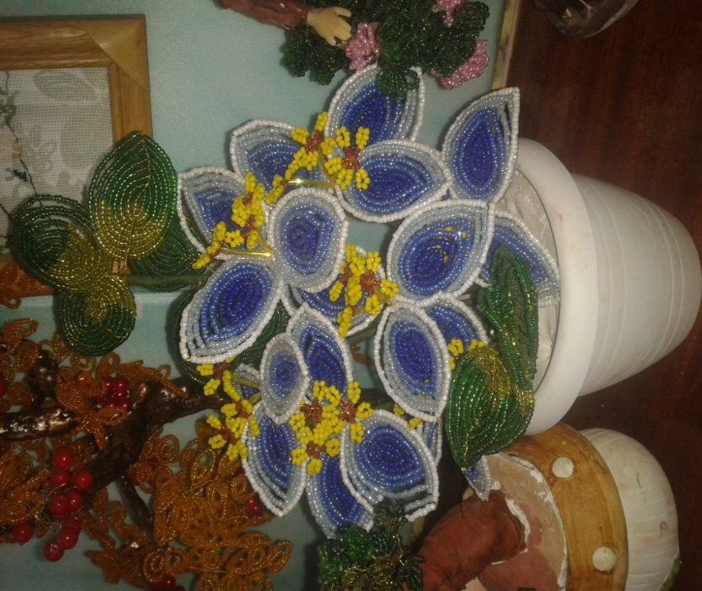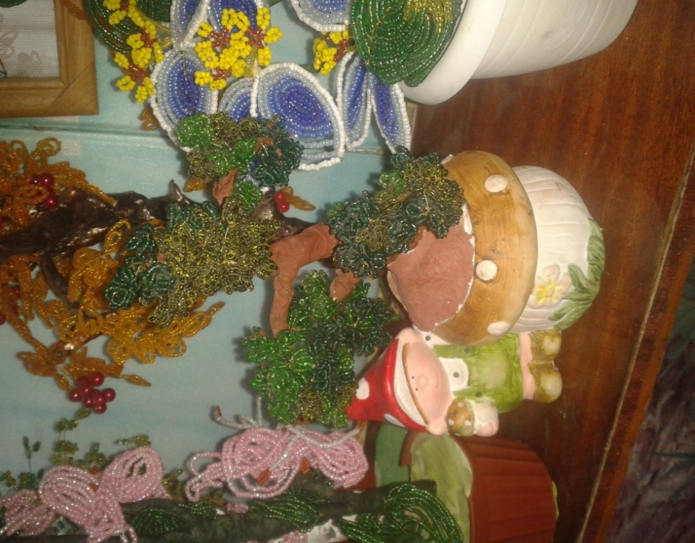
Студент 2
Захоплення поезією.
Куратор:
Спорт - одне з найцікавіших і найкорисніших захоплень, він є засобом вияву фізичної досконалості, мужності і краси. Ця магічна пристрасть полонить людей дедалі більше. У спорті пізнають радість фізичного самоутвердження, хвилювання боротьби за першість, щастя перемоги. Спорт не тільки фізично загартовує людей, він сприяє гармонійному розвитку, допомагає кожному виховувати в собі колективізм, почуття відповідальності, обов'язковість, рішучість та інші прекрасні риси характеру. Вольовими характерами спортсменів-чемпіонів світу, мабуть, захоплюються всі. Яку ж потрібно виробити в собі зібраність, яким треба бути натренованим, щоб вибороти першість серед найспритніших, найсильніших.
А далі своє захоплення спортом нам представить студент який вже має певні досягнення.
Студент 3
Захоплення спортивне орієнтування.
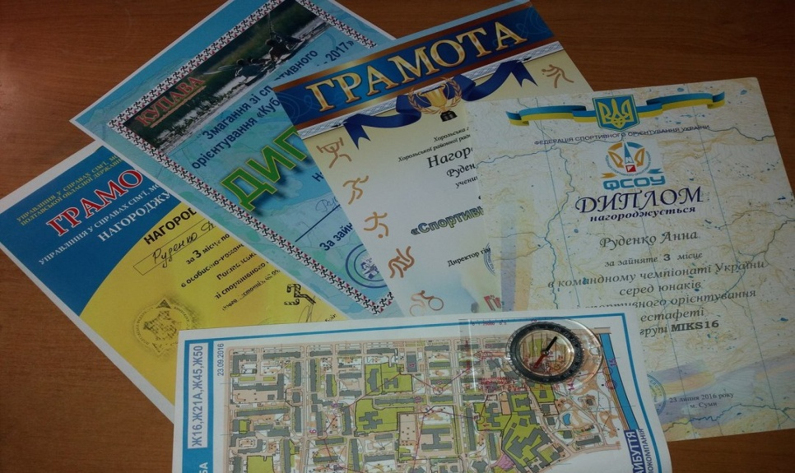
Студент 4
Захоплення орігамі.
У перекладі з японської «орігамі» означає «складений папір», у країні висхідного сонця мистецтво орігамі називають мистецтвом цілого листа. Це одне з найголовніших правил орігамі - не додавати і не віднімати нічого зайвого. Це закон, якого дотримуються вже багато століть всі художники орігамі. Завдяки цьому даний вид мистецтва вже тисячоліття вважається самим незвичайним і оригінальним.
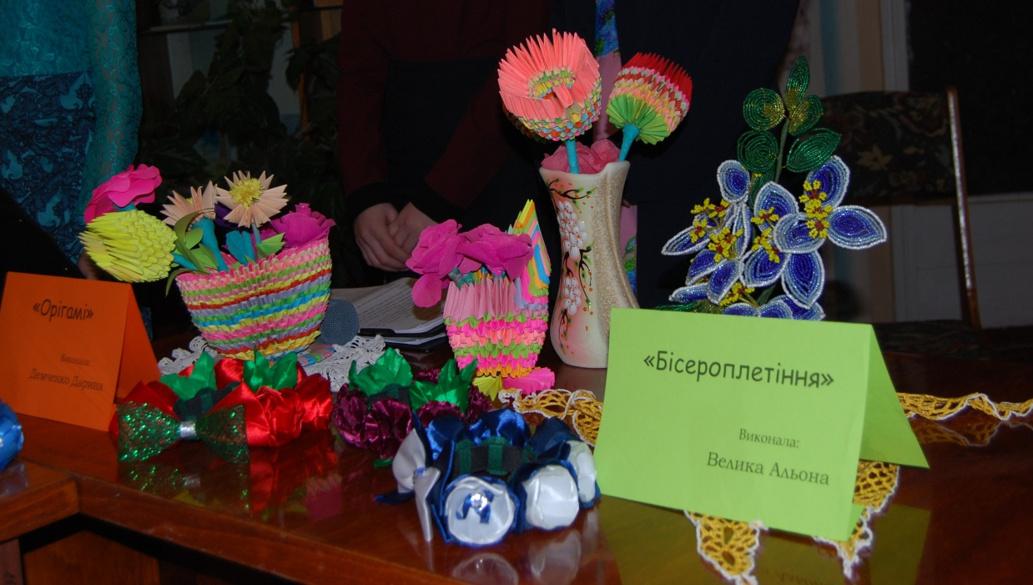
Куратор:
А зараз послухаємо представлення цікавого захоплення – гру на музичних інструментах.
Студент 5
Гра на музичних інструментах.
Куратор:
Також інші студенти групи мають свої цікаві захоплення, такі як музика, малювання, історія, кулінарія та інші.
Куратор:
Звичайно, про захоплення ми можемо говорити ще і ще. Не знаю, чи є в світі людина, яка б нічим не цікавилась. Та не всі, хто захоплюється моделюванням, створюватимуть машини; не всі, хто захоплюється спортом, стануть спортсменами; не всі, кому подобається музика, стануть музикантами ...
Головне – мати якесь улюблене заняття, щось робити. Адже захоплення можуть стати не лише американські бойовики і нескінченні серіали, а й те, що може збагатити вас духовно.
А зараз переглянемо відео про хобі, які тренують мозок.
Відео «Хобі, які тренують мозок»
Хто ще не визначився з хобі, є декілька порад
- Обирайте, те що подобається саме вам, а не те що радять інші. Хобі має бути улюбленою справою, а не модною.
- Якщо вам важко визначитись з вибором хобі, пригадайте, що ви найбільше любили в дитинстві, про що мріяли, можливо, серед нереалізованих мрій ви і знайдете справу до душу.
- Випробовуйте себе у різних напрямках, відвідайте майстер-класи, проведіть розвідку в Інтернеті, поцікавтесь чим займаються друзі, знайомі.
- Більше орієнтуйтесь на процес, а не результат.
- Не шукайте матеріальної вигоди. Сенс хобі в тому, щоб приносити радість самому собі.
- Не виключайте вибора кількох хобі: щось пов’язане з фізичною активністю і щось «домашнє», щось для теплої пори року, щось - для холодів.
Я мрію, щоб кожен з вас знайшов собі захоплення до душі, і тоді минеться нудьга, ви жалітимете, що доба має лише 24 години. То ж захоплюйтесь, творіть!

